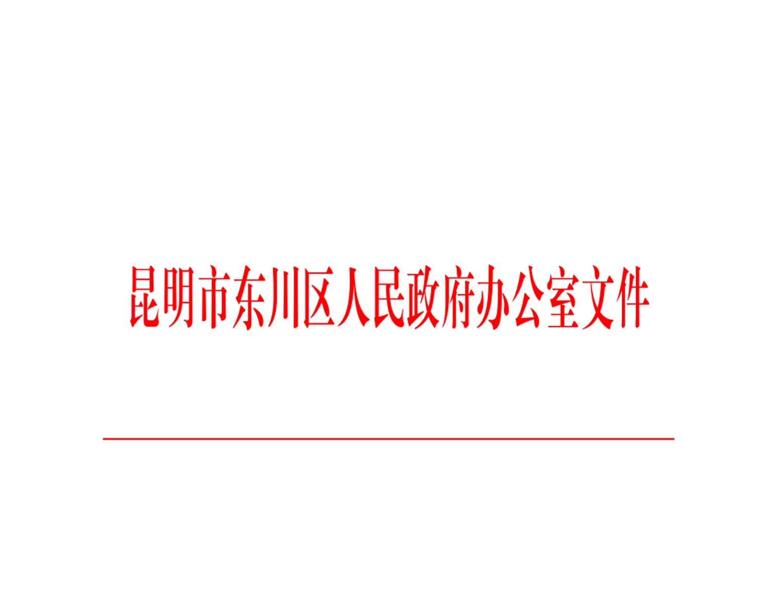

东政办发〔2022〕94号

昆明市东川区人民政府办公室关于印发东川区中小学幼儿园学生防溺水工作
联防联控机制的通知

各乡镇（街道）人民政府（办事处），区属各办、局，园区管委会，各直属机构：
为常态化抓好东川区中小学幼儿园学生防溺水工作，经区人民政府研究同意，现将《东川区中小学幼儿园学生防溺水工作联防联控机制》印发给你们，请认真抓好贯彻落实。


2022年8月9日
东川区中小学幼儿园学生防溺水工作
联防联控机制

根据省、市关于中小学预防溺水专项工作部署，按照《云南省人民政府办公厅关于进一步做好预防学生溺水工作的紧急通知》（云府办明电〔2022〕12号）、《昆明市人民政府办公室关于建立中小学幼儿园学生防溺水工作联防联控机制的通知》（昆政办函〔2022〕18号）、《昆明市中小学幼儿园学生防溺水工作联防联控机制办公室关于印发成员单位工作职责的通知》（市防溺水联防联控办〔2022〕1号）要求，为常态化抓好东川区中小学幼儿园学生防溺水工作，区人民政府决定建立东川区中小学幼儿园学生防溺水工作联防联控机制(以下简称“工作机制”)，现将有关事项通知如下：
一、工作机制组成人员
召 集 人：黄晓燕 区人民政府副区长
副召集人：杜迎玉 区政协副主席、区教育体育局局长
刘发俊 区政府办副主任、区政府目督办主任
成 员：李文瑞 园区管委会办公室主任
李 泽 区政府新闻办主任、区委宣传部正科级宣传员
李学财 区工科信局局长
徐正东 区教育体育局党组书记
袁 坤 区公安局副局长
毛海平 区民政局局长
陈文东 区人社局局长
合光文 区自然资源局局长
王 晶 区住建局局长
彭朝俊 区交通运输局局长
舒廷康 区农业农村局局长
舒安元 区水务局局长
段 奇 区文化旅游局局长
朱金莲 区卫生健康局局长
周 荣 区应急管理局局长
崔 升 区林业草原局局长
熊子东 区城市管理局局长
肖华龙 团区委书记
陈兴梅 区妇联主席
王令帝 区科协主席
杨 勇 区消防救援大队队长
陈 睿 铜都街道主任
陈 东 碧谷街道主任
李 松 乌龙镇镇长
田野歌 阿旺镇镇长
苏 华 汤丹镇镇长
黄栋伟 因民镇代理镇长
李 华 拖布卡镇镇长
茶俊魁 红土地镇代理镇长
王顺帮 舍块乡乡长
工作机制下设办公室在区教育体育局，办公室主任由区教育体育局党组书记徐正东兼任，工作机制组成人员如有变动，由单位相应岗位职责人员自行替补，报工作机制办公室备案，不再另行发文。
二、工作职责
（一）工作机制：贯彻落实党中央、国务院和省委、省政府，市委、市政府，区委、区政府关于防溺水工作的各项安排部署，统筹推进东川区中小学幼儿园学生防溺水工作，协调解决工作中存在的重大问题。
（二）办公室：承担工作机制日常工作；按照工作机制确定事项及时抓好落实；收集汇总工作中存在的问题，加强统筹协调，认真做好安全教育、隐患排查整治、设施设备配备、巡查管理、施救、事故处置等工作；负责监督检查经营性游泳场馆。完成工作机制交办的其他事项。
（三）各成员单位
1.区委宣传部：统筹新闻、出版等部门各类资源，通过宣传预防学生溺水教育片、警示片以及预防学生溺水知识公益宣传片，运用网络、电视、报刊、新闻媒体等多形式、多渠道向社会宣传,并在溺水易发时期增加宣传频次,形成全社会关注预防学生溺水的良好氛围。
2.区教育体育局：督促指导学校采取主题班会、家长会、校园广播、墙绘、板报、致家长的一封信、责任书等多种形式,加强学生、家长的防溺水专题教育；放假期间，学校采取家访、电话沟通、微信群、公众号提醒等形式,做好对家长、学生的“一对一”预防溺水教育宣传全覆盖工作；加强对农村留守儿童的关心关爱,认真落实家访等家校联系制度。
3.区公安局：会同水务、自然资源等部门严厉打击非法采砂等行为；督促派出所加强对行政区域内危险水域的巡逻，做到及时发现险情、及时消除隐患；对发生的学生溺水事故（事件)积极救援,及时开展事故（事件）调查处置和善后工作。
4.区应急管理局：指导各乡镇（街道）做好溺水应急演练、紧急救援和事件处置工作。
5.区人社局：加强技工学校预防学生溺水管理工作，开发公益岗位参与预防溺水安全管理，督促提醒外出务工人员做好对子女的预防溺水等安全教育工作。
6.区自然资源局：重点做好工作区、生活区、野外作业区水池、积水坑塘的摸排管理工作,设置预防溺水警示标牌；督促矿山企业对矿区范围水域、地面塌陷积水区、施工用水蓄水区等重点区域进行巡查,加强对废弃矿坑积水区、矿山地质环境治理后蓄水区的巡查力度,完善警示标识和防护救护设施设备；扎实做好年度地质灾害隐患点动态“三查”工作，紧盯“两陡”、“三沟”附近居民点、城镇和山区中小学校、旅游景区景点等重点地区,持续筑牢群查群防和专业队伍驻守体系。
7.区住建局：加强对在建及停工项目施工现场深基坑安全管理的督查检查，及时消除深基坑严重积水等安全隐患；对住宅小区、建筑施工现场、城市河流、公园水体和城市水库等区域完善安全警示标识，定期巡检巡查；指导开展在建房屋工程项目建筑工地企业员工、小区业主的安全教育工作，提升安全防范意识和防范能力。
8.区交通运输局：统筹公交等交通工具及各类资源；加强水上交通运输和码头的管理；加强对在建及停工项目施工现场深基坑安全管理的督查检查，及时消除深基坑严重积水等安全隐患。
9.区农业农村局：加强对农业生产区鱼塘、灌溉用水池、水坝的管理,设置警示标识标志和必要的防护设施，督促鱼塘业主及时劝返到鱼塘边玩耍、钓鱼的学生，不允许未成年学生到鱼塘进行钓鱼、游泳等活动。
10.区水务局：按照管理职责，做好行政区域内特别是学校、村（社区）周边河流、水库、坝塘、沟渠、水池、水窖等水域隐患排查整治工作,逐一落实水库大坝安全责任人及小型水库防汛“三个责任人”，并在公共区域、公共媒体进行公示，接受社会监督；确定水利工程预防溺水风险级别,建立并落实巡查制度；整合资源，加快预防学生溺水智能化、信息化建设工作。
11.区文化旅游局：加强对行政区域内旅游景区景点、宾馆酒店的管理,在涉水区域设立警示标志和安全宣传栏，加强巡查管理工作,按照规定配备管理人员或救生员,不符合安全条件的景区一律不得开放；加强对在建及停工项目施工现场深基坑安全管理的督查检查，及时消除深基坑严重积水等安全隐患。
12.区卫生健康局：加强对各乡镇（街道）、村（社区）医务人员的防溺水抢救知识、技能培训，心肺复苏救护等急救知识宣传培训，做好医疗救治保障工作。
13.区林业草原局：调动自然保护区巡护员力量,在日常巡护基础上，针对保护区内水库、坝塘、湖泊等重点区域，加强巡护力度，一旦发现游泳、钓鱼的学生，及时劝退并开展安全教育工作。
14.区城市管理局：加强对行政区域内公园、内河的管理,在涉水区域设立警示标志和安全宣传栏，加强巡查管理工作。
15.区工科信局：及时协调有关部门和电信、移动、联通等通信运营商，在溺水易发时段，定期向全区手机用户发送预防溺水提示公益短信。
16.团区委：通过学校团组织、少工委加大预防学生溺水知识宣传教育。结合“三下乡”社会实践活动、各类志愿者计划，组织动员志愿者进村宣传，多形式加强对农村儿童、青少年、家长的预防溺水宣传教育。
17.区妇联：依托各乡镇（街道）、村（社区）综合服务设施、文明实践站所、妇女之家、儿童之家等阵地，发挥各乡镇（街道）、村（社区）妇联和村妇女小组的作用,将预防溺水安全知识融入家庭教育讲座和亲子活动中；关心关爱外来务工人员子女、留守儿童、单亲家庭儿童等群体,开展“爱心妈妈”结对帮扶帮教活动。
18.区民政局：加强对农村留守儿童的走访排查和关心关爱，加大对困境儿童的服务保障力度。
19.区科协：组织科技专家开展涉水安全知识、雨水应急救援、溺水心理干预等知识科普工作；利用科普日、科技周、“三下乡”、“科普敲门”、科普剧等科普活动,广泛开展预防溺水应急科普宣传工作。
20.区消防救援大队：组织开展落水应急救援演练工作，通过开展多形式的宣讲宣传活动，宣传呼救、施救方法，提高未成年人遇到溺水情形时的自救能力，提升学生避险能力和应急处置能力。
21.园区管委会：组织园区企业开展隐患排查，组织对水体、水域、水面、在建工程工地基坑等全面开展隐患排查，周边设立警示牌。
22.各乡镇（街道）：建立“横向到边、纵向到底、上下联动”预防学生溺水的工作格局，健全完善联防联控工作机制，逐级落实管理责任，抓实抓细防溺水各项工作，管住水域、管住人。按照“属地管理、分级负责”的要求，加强统筹协调，认真做好安全教育、设施设备配备（警示标志、防护设施、救援设备）、隐患排查整治、巡查管理、施救、事故（事件)处置等工作。建立健全预防学生溺水联动机制和“乡镇（街道）、村（社区）、家长”、“学校、班主任、家长”双线预防溺水责任制，严格落实“水域包保值守全覆盖”、“家长学生包保全覆盖”要求，充分发挥基层党组织作用,统筹组织村（社区）干部、驻村工作队员、护林员、村妇女小组成员、各类志愿者等基层力量,扎实开展水域巡查值守工作,利用乡村广播资源做好宣传警示教育工作,进村入户“一对一”督促家长履行监护人责任。各村(社区)发挥熟悉水情、地情、民情的优势，落实属地责任和分片包保责任，重点加强对留守儿童父母(监护人)、外来务工人员的安全教育，督促其切实担负监护责任。父母因外出务工或其他原因确实不能履行监护职责的，应当督促其委托有监护能力的其他成年人代为监护。
三、工作要求
（一）加强督导检查。建立包保到各乡镇（街道）、村（社区）、小组的督导检查制度。工作机制办公室要成立督导检查小组，定期定点开展防溺水督导检查工作，重点督查责任落实、机制健全、制度完善、隐患排查、问题整改、宣传教育、标牌设置等情况，确保各项工作落实落细、落出成效。
（二）强化沟通协作。各乡镇（街道）和有关部门要形成相互配合、相互支持的工作合力，共同推进中小学幼儿园学生防溺水工作的贯彻落实。
（三）加大问责追责。工作机制办公室对发生溺水事故的乡镇（街道）“一案三查”，对事故发生原因、专项工作开展情况和责任部门履职情况进行调查核实，移交区纪委监委对有关责任人追责问责。

抄送：区委办，区人大办，区政协办，区纪委监委。
区委各部门。
区法院，区检察院。
区人武部，各人民团体，省、市驻东川单位。
昆明市东川区人民政府办公室 2022年8月9日印发

